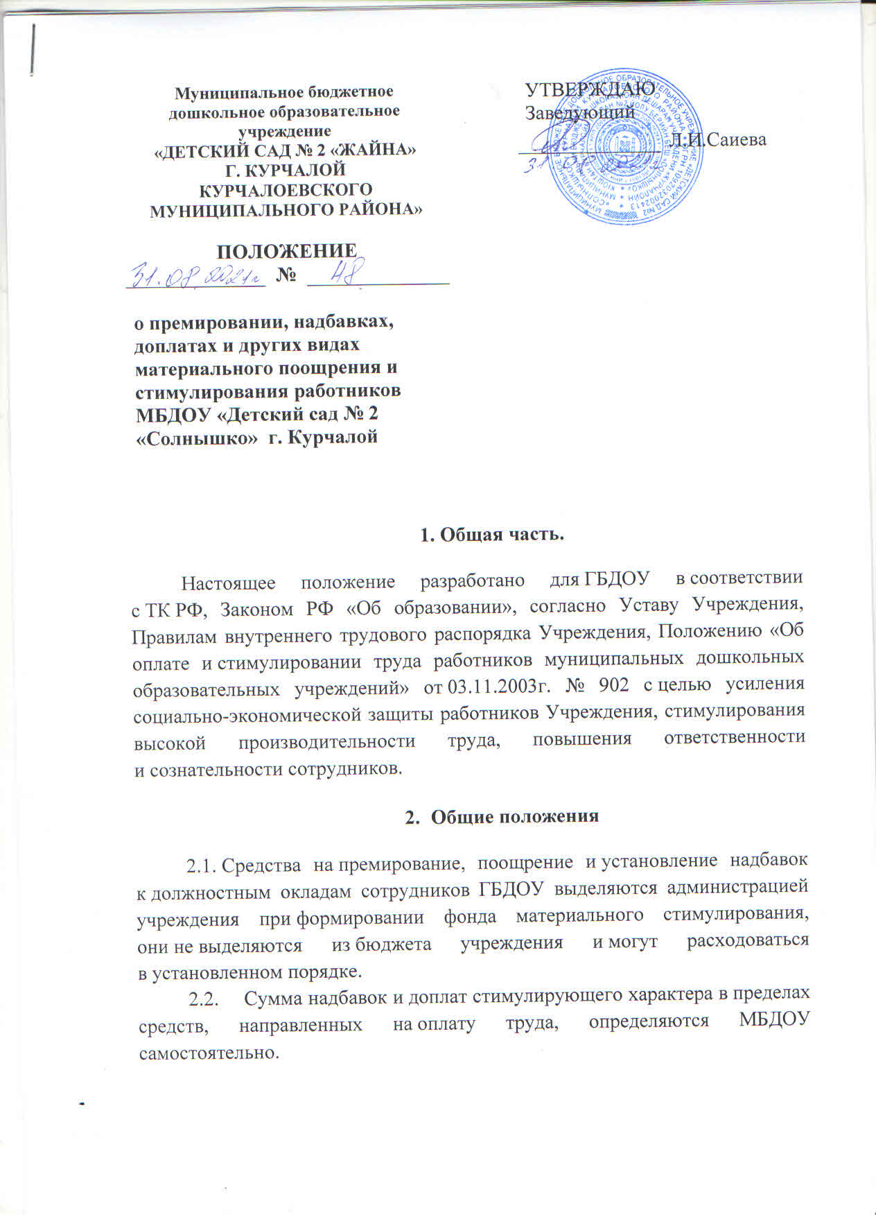

2.3. Размеры надбавок и доплат работникам максимальными размерами не ограничиваются и определяются в зависимости от дополнительного объема работ, выполняемого ими.
2.4. Выплата премии, поощрения, надбавки работникам образования облагаются налогом в соответствии с действующим законодательством, учитываются при исчислении среднего заработка. Общие размеры премий, поощрений, надбавок к должностным окладам не должны превышать 24 месячных оклада в год.
2.5. Положение о надбавках, доплатах и других видах материального поощрения и стимулирования сотрудников учреждения (далее по тексту — Положение), вводится в МБДОУ (далее — МБДОУ ) с целью:
—повышения материальной заинтересованности трудового коллектива в целом и отдельных работников в улучшении качества работы, росте профессионального мастерства сотрудников;
—усиления социальной защиты и материальной поддержки сотрудников образовательного учреждения.
2.6. Положение вводится на основании:
— Трудового кодекса РФ;
— Закона РФ «Образовании»
— Устава МБДОУ.
2.7. Положение разрабатывается администрацией МБДОУ и согласовывается с Председателем профкома, обсуждается, корректируется и принимается на общем собрании трудового коллектива и утверждается руководителем.
2.8. Срок положения не ограничен. Положение действует до принятия нового.

- Источники формирования поощрительного фонда

3.1. Источниками формирования поощрительного фонда МБДОУ являются:
— экономия фонда заработной платы;
— иные источники поступления, не противоречащие Уставу МБДОУ, действующему законодательству РФ.

- Порядок материального поощрения и стимулирования

4.1. Материальное поощрение, выплата доплат руководителю МБДОУ осуществляется на основании приказа вышестоящей организации.
4.2. Вопросы материального стимулирования и поощрения рассматриваются администрацией совместно с советом трудового коллектива и оформляются протоколом. Доплаты устанавливаются руководителем ГБДОУ и комиссией по аттестации рабочих мест.
4.3. Выплата материальных поощрений производится с учетом всех налоговых и иных удержаний.
4.4. Администрация и совет трудового коллектива обеспечивают
гласность в вопросах премирования, установления доплат и надбавок всем сотрудникам ГБДОУ.
4.5. Доплаты и надбавки могут устанавливаться ежемесячно, ежеквартально или на год; премии и оказание материальной помощи устанавливаются на основании определенных показателей или в случаях непредвиденных обстоятельств с целью материальной поддержки и социальной защищенности работников.
4.6. Размеры всех материальных выплат могут определяться в процентном отношении к ежемесячной заработной плате или должностному окладу.

- Показатели и размеры доплат, надбавок, премий и материальной помощи

5.1. Основными условиями премирования являются:
- строгое выполнение функциональных обязанностей согласно должностной инструкции;
- неукоснительное соблюдение норм трудовой дисциплины, правил внутреннего распорядка Учреждения, четкое, своевременное исполнение распорядительных документов, решений, приказов;
качественное, своевременное выполнение плановых заданий, мероприятий;
- отсутствие случаев травматизма воспитанников;
- отсутствие жалоб со стороны родителей (законных представителей);
— отсутствие замечаний со стороны контролирующих органов.
5.2. При определении размера и вида поощрения учитываются следующие показатели:
— проявление творчества, инициативы;
— выполнение особо важной для Учреждения работы;
— активное участие в методических или общественных мероприятиях, проводимых в Учреждении;
— большой объем дополнительной работы или работы, не входящий в круг дополнительных обязанностей; если за нее не была установлена надбавка или доплата;
— победа или получение призовых мест воспитанниками в конкурсах, соревнованиях и прочих мероприятиях, организуемых как в Учреждении, так и за его пределами;
— бережное отношение к имуществу Учреждения.
5.3. Доплата за снижение заболеваемости и выполнение плана по детодням устанавливаются по выполнении принятых Общим собранием трудового коллектива показателей за предыдущий месяц и выплачиваются в заработную плату за месяц, следующий за отчетным.
5.4. Воспитателям и другим педагогам за дополнительную нагрузку, интенсивность и особую напряженность труда (работающим с 7.00 до 19.00) до 50% в пределах фонда заработной платы и в соответствии с Инструкцией о начислении зарплаты работникам образования;
— За высокую результативность и качество работы до 50%;
- За высокие достижения в труде до 50%;
- За отраслевые награды;
- За ученую степень.
5.5. Компенсационные доплаты производятся за совмещение профессий (должностей), увеличение объема выполняемых работ или расширение зоны обслуживания: в % отношении в пределах штатного расписания и фонда оплаты труда, предусмотренного по совмещаемым должностям; конкретный размер доплаты устанавливается руководителем по согласованию с работником с учетом объема дополнительной работы (ст. 151 ТК РФ); Инструкции об оплате труда работникам образовательных учреждений (максимальными размерами не ограничиваются): 35% (ст. 96, 154 ТКРФ);
- за работу в ночное время (с 22.00 до 6.00 утра)
— за работу в выходные и праздничные дни;
- воспитателям, младшим воспитателям за сверхурочную работу с детьми;
- за работу в неблагоприятных для здоровья условиях труда 10 — 12%: приказ Гособразования СССР от 20.08.90 г. № 579 и письмо Минобразования от 26.10.96 г. №1051/13 ст. 147 ТК РФ.
5.6. Надбавки:
- молодым специалистам — 20-50% (ст. 15 Закона РФ «Об образовании»);
- материально-ответственным работникам 30-50%,
- педагогам за участие в экспериментальном режиме работы 15%
(ст. 18 Закона РФ «Об образовании»); работникам с ненормированным рабочим днем за дополнительную нагрузку и напряженность труда — до 100%;
5.7. При нарушении трудовой дисциплины (опоздание на работу, прогулы и т.д.), неисполнении или исполнении не в полной мере функциональных обязанностей, некачественное выполнение работы, приведение к сбою в работе всего трудового коллектива — премия за отчетный период не выплачивается.
5.8. Работникам, проработавшим неполный отчетный период, начисление премии производится за фактически отработанное время.
5.9. Премия выплачивается в начале месяца, следующего за отчетным периодом.
Данный локальный акт разрабатывается с целью повышения материальной заинтересованности трудового коллектива и отдельных работников, повышения качества работы, роста профессионального мастерства сотрудников, а так же социальной защищенности и материальной поддержки. В данном документе определяются размеры надбавок и доплат стимулирующего характера в пределах средств, направленных на оплату труда, а так же в пределах средств, заработанных в сфере оказания МБДОУ дополнительных платных услуг. Сумма надбавок и доплат стимулирующего характера определяется учреждением самостоятельно. Максимальные размеры выплат надбавок и доплат не ограничиваются и определяются в зависимости от дополнительного объема выполняемых сотрудниками работ. Выплаты премий, поощрений, надбавок работников облагаются налогом в соответствии с действующим законодательством. Средства на премирование, поощрение и установление надбавок к должностным окладам сотрудников учреждения выделяются администрацией при формировании фонда материального стимулирования.
Положение разрабатывается на основании:
- статей 144 — 154, 282 — 288, ст. 333 ТК РФ;
- статей 32,43, 54 Закона РФ «Об образовании»;
- Региональной нормативной базы;
- Устава учреждения;
- Коллективного договора
В данном Положении должны быть отражены разделы:
- общие положения;
- источники формирования поощрительного фонда;
- порядок материального поощрения и стимулирования;
- показатели и размеры доплат, надбавок, премий и материальной помощи;
- показатели, влияющие на уменьшение размера премии или ее лишение.
5.10. Материальная помощь выплачивается (выделяется) сотрудникам МБДОУ с целью материальной поддержки и социальной защищенности в случаях непредвиденных, семейных и других обстоятельств.

